2017年度

部门决算公开

中共南宫市纪律检查委员会
2018年10月

目录

- 中共南宫市纪律检查委员会部门概况
（一）主要职能
（二）部门组成
二、中共南宫市纪律检查委员会2017年度部门决算表
（一）收入支出决算总表
（二）收入决算表
（三）支出决算表
（四）财政拨款收入支出决算总表
（五）一般公共预算财政拨款收入支出决算表
（六）一般公共预算财政拨款基本支出决算经济分类表
（七）政府性基金预算财政拨款收入支出决算表
（八）国有资本经营预算财政拨款收入支出决算表
（九）“三公”经费等相关信息统计表
（十）政府采购情况表
三、中共南宫市纪律检查委员会2017年部门决算情况说明
（一）收入支出决算总体情况说明
（二）收入决算情况说明
（三）支出决算情况说明
（四）财政拨款收入支出决算总体情况说明
（五）“三公”经费支出决算情况说明
（六）预算绩效管理工作开展情况说明
（七）其他重要事项的说明
1、会议费支出情况
2、培训费支出情况
3、机关运行经费情况
4、政府采购情况
5、国有资产占用情况
6、资产负债情况
7、其他需要说明的问题
第四部分名词解释

第一部分 部门概况

- 主要职能
纪委职责
1、维护党的章程和其他党内法规；
2、检查党的路线、方针、政策、和决议的执行情况；
3、协助党的委员会加强党风建设和组织协调反腐败工作；
4、对党员进行遵守纪律的教育，作出关于维护党纪的决定。
5、对党员领导干部行使权利进行监督。
6、检查和处理党的组织和党员违反党的章程和其他党内法规的比较重要后复杂的案件。
7、受理党员的控告和申诉，保障党员权利。
监察局职责
1、检查国家行政机关在遵守和执行法律、法规和人民政府的决定、命令中的问题；
2、受理对国家行政机关、国家公务员和国家行政机关任命的其他人员违反行政纪律行为的控告、检举；
3、调查处理国家行政机关、国家公务员和国家行政机关任命的其他人员违反行政纪律的行为；
4、受理国家公务员和国家行政机关任命的其他人员不服主管行政机关给予行政处分决定的申诉，以及法律、行政法规规定的其他由监察机关受理的申诉；
- 法律、行政法规规定由监察机关履行的其他职责。
二、部门组成
中国共产党南宫市纪律检查委员会，预算管理单位共1个，内设科室16个。

第二部分 2017年部门决算表

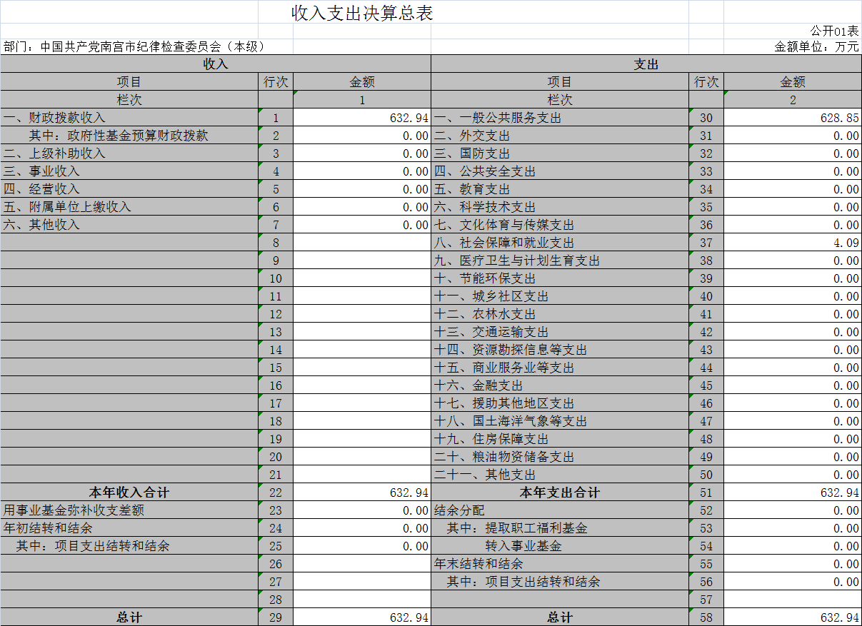

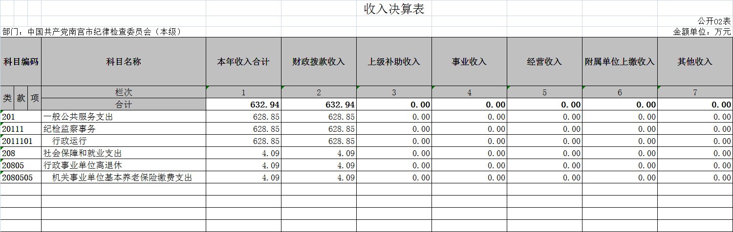
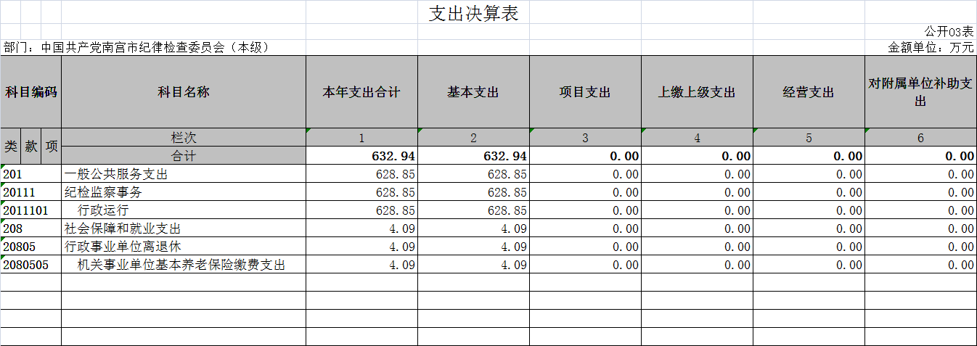

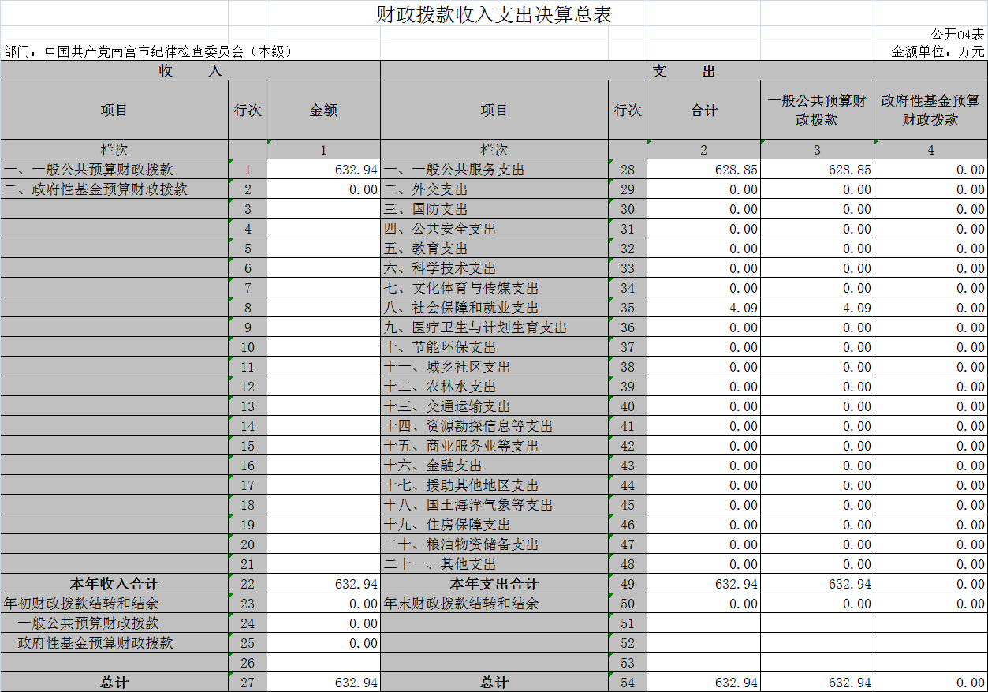

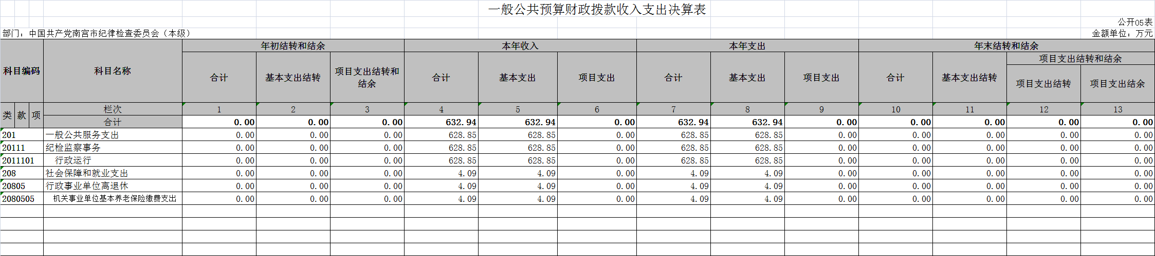
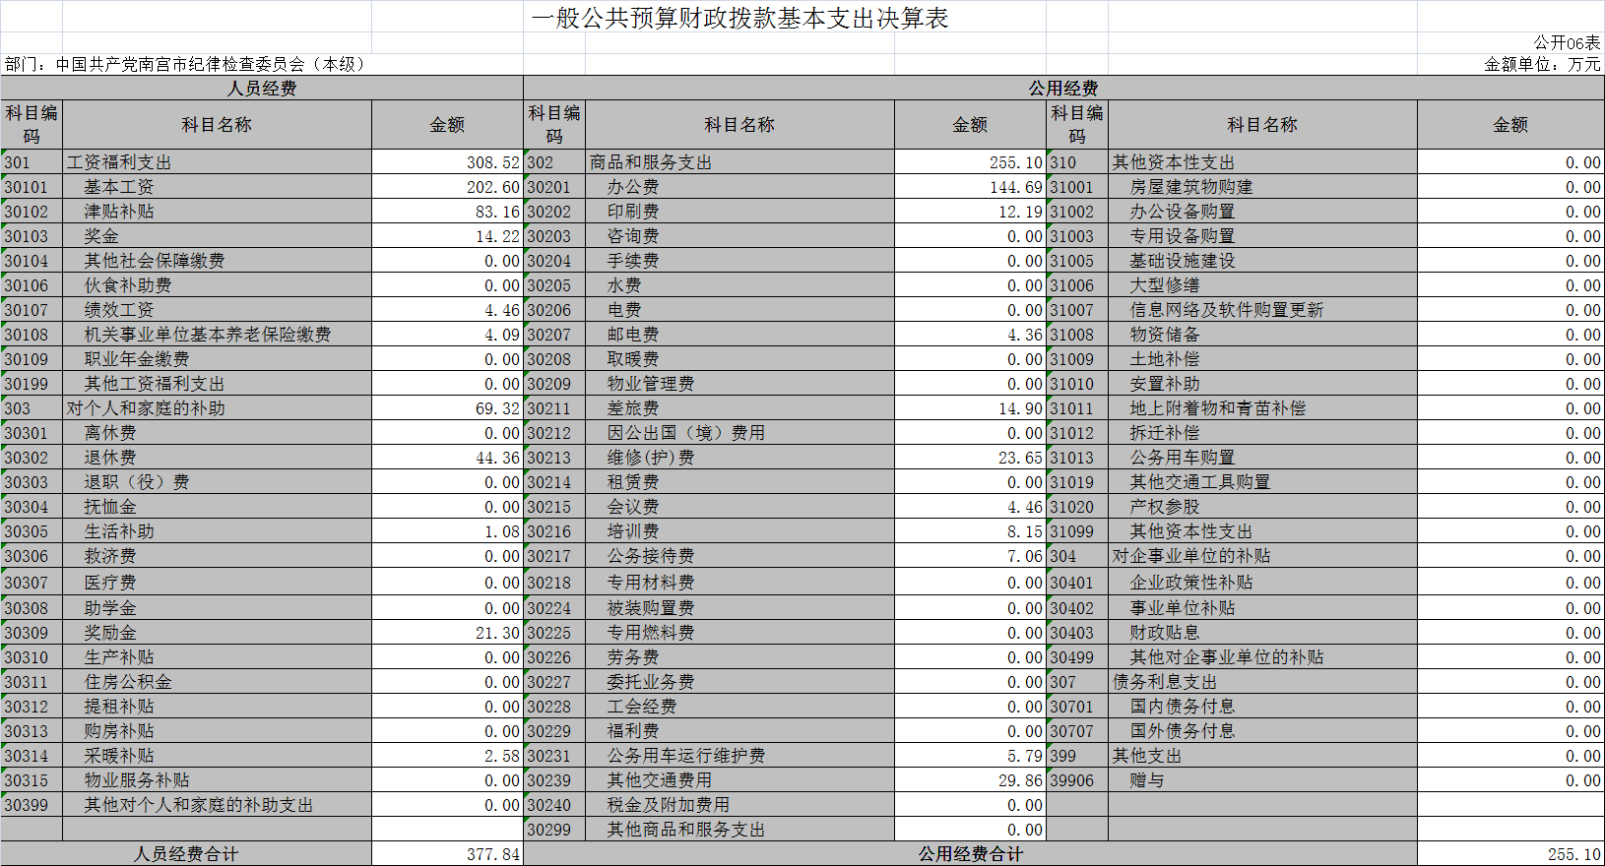
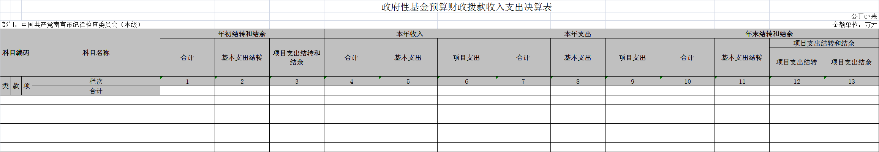
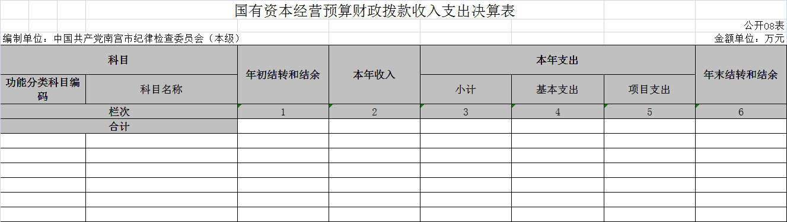
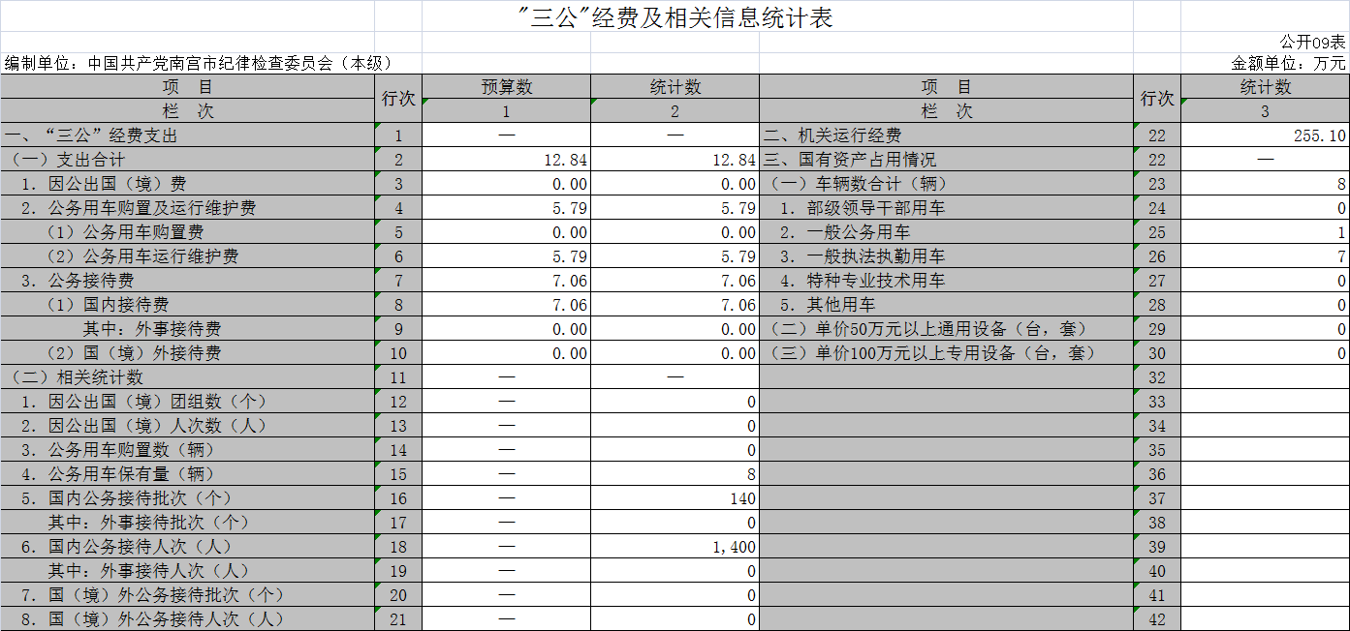
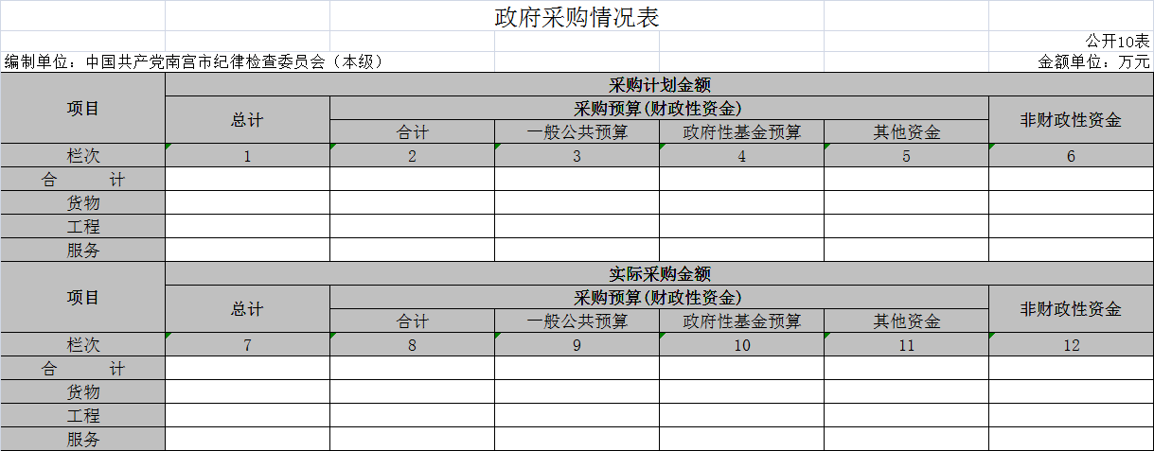

第三部分 2017年部门决算情况说明

一、收入支出决算总体情况说明
2017年度预算收入为554.18万元，预算支出为554.18万元，其中：基本支出554.18万元。2017年度预算安排较上年度减少万93.99元，减幅为14%，主要原因是人员经费减少。
2017年年末结转和结余为0万元,较上年度减少0万元,减幅为0%。
二、收入决算情况说明
2017年度财政拨款收入决算为632.94万元，年初预算财政拨款收入为554.18万元，增加了78.76万元，增幅为14%，主要是人员经费增加。
2017年度财政拨款收入决算为632.94万元，2016年度财政拨款收入决算为573.03万元，增加了59.91万元，增幅为10%，主要是人员经费增加。
三、支出决算情况说明
2017年度财政拨款支出决算为632.94元，年初预算财政拨款支出为554.18万元，增加了78.76万元，增幅为14%，主要是人员经费增加。
2017年度财政拨款支出决算为632.94万元，2016年度财政拨款支出决算为573.03万元，增加了59.91万元，增幅为10%，主要是人员经费增加。
2017年年初预算支出为554.18万元，其中：基本支出554.18万元。
2017年度总支出决算为632.94万元，支出决算按照功能分类情况：一般公共服务支出628.85万元，社会保障和就业支出4.09万元。
四、财政拨款收入支出总体情况说明
（一）收入支出预算安排情况
2017年度财政拨款收入预算安排为554.18万元，财政拨款预算支出554.18万元，其中：基本支出554.18万元。2017年度财政拨款预算安排支出增加了78.76万元，增幅为14%，主要是人员经费增加。
- 收入支出预算执行情况
1、收入支出与预算对比分析
2017年度财政拨款收入决算为632.94万元，年初预算财政拨款收入为554.18万元，增加了78.76万元，增幅为14%。2017年度财政拨款收入决算为632.94万元，2016年度财政拨款收入决算为573.03万元，增加了59.91万元，增幅为10%。
2017年度总支出决算为632.94万元，支出决算按照功能分类情况：一般公共服务支出628.85万元，社会保障和就业支出4.09万元。按照支出性质情况：基本支出632.94万元。按照经济分类情况：工资福利支出308.52万元，商品和服务支出255.1万元，对个人和家庭的补助支出69.32万元。
- 收入支出结构分析
（1）2017年度决算总收入为632.94万元，其中：一般公共预算收入632.94万元，占100%。总收入较上年度增加59.91万元，增幅为10%，主要是人员经费增加。
（2）2017年度决算总支出为632.94万元，其中：基本支出632.94万元，占100%。
（3）2017年末结转和结余为0万元,较上年度减少0万元。
五、“三公”经费支出决算情况
- “三公”经费与上年度对比分析
金额单位：万元
名称 | 2016年 | 2017年 | 增减额 | 增减幅
因公出国（境）费 | 0 | 0 | 0 | 0
公务用车运行维护费 | 5.84 | 5.79 | -0.05 | 0.008%
其中：公务用车购置费 | 0 | 0 | 0 | 0
公务用车运行维护费 | 5.84 | 5.79 | -0.05 | 0.008%
公务接待费 | 7.065 | 7.06 | -0.005 | 0.0007%
合计 | 12.905 | 12.85
因公出国（境）费用与上年一样为零；严格执行公务用车改革制度，加强日常用车管理，公务用车运行维护费下降，公务用车购置费同上年度一样为零；厉行节约，公务接待费下降。
- “三公”经费支出预决算分析
金额单位：万元
名称 | 预算 | 决算 | 增减额 | 增减幅
因公出国（境）费 | 0 | 0 | 0 | 0
公务用车运行维护费 | 5.79 | 5.79 | 0 | 0
其中：公务用车购置费 | 0 | 0 | 0 | 0
公务用车运行维护费 | 5.79 | 5.79 | 0 | 0
公务接待费 | 7.06 | 7.06 | 0 | 0
合计 | 12.85 | 12.85
我部门公务用车保有量为1辆。国内公务接待150批次，1400人次。
六、预算绩效管理工作开展情况说明
（一）总体情况
总体目标：1、主管全市党的纪律检查工作。2、主管全市行政监察工作。3、负责检查并处理市委市政府机关各部门、各乡镇办事处，经济开发区管理的党员领导干部违反党的章程及其他党内法规的案件，决定或取消对这些案件中的党员的处分；受理党员的控告和申诉，必要时直接查处下级党的纪律检查机关管辖范围内的比较重要或负责的案件。4、负责调查处理市政府各部门、各乡镇办事处，经济开发区党员干部及其他工作人员违反国家政策、法律法规以及违反政纪的行为，并根据责任人所犯错误的情节轻重，做出相应纪律处分；受理检查对象不服政纪处分的申诉，受理个人或单位对监察对象违纪行为的检举、控告。5、负责作出关于维护党纪的决定，制定全市党风党纪教育规划，配合有关部门做好宣传党的纪检工作方针、政策和教育党员遵守纪律的工作。6、会同有关部门做好行政监察工作方针、政策和法律法规的宣传工作，教育国家工作人员遵纪守法，为政清廉。7、承办市委、市政府及省、市纪委、监察局授权和交办的其他工作。
- 绩效自评开展情况
1、前期准备。成立以纪委副书记任组长，各常委任副组长， 各处室为成员的绩效评价工作组，统筹组织开展绩效评价工作。召开专题会议研究部署，认真传达学习《关于做好 2018 年部门绩效自评工作的通知》等文件精神，明确目标任务， 落实责任分工，确保自评工作扎实有效开展。
2、组织实施。对各项资金使用进行综合自评，采取收集、审核资料、现场核实、综合评价等措施进行定量定性的评价，最后分别形成结论。
3、分析评价。根据评价，对发现的问题提出意见和建议，汇总形成绩效目标自评表，按照规定的文本格式和要求撰写绩效评价报告，并在规定的时间内正式提交。
（三）部门整体绩效目标的完成情况
通过努力，对有关对象违反党纪政纪和违纪违法行为进行了处理；对行政复议、行政应诉及有关条规进行了起草工作。积极开展对党员、公务员的廉洁自律教育；开展了政策理论及重大课题等调查研究工作；起草、修订了有关法规，提出计划和立法建议等。为案件查办、纪检监察业务、党风廉政建设提高了服务和保障。贯彻落实市委有关部署，开展常态化全覆盖监督有关工作；对廉政预警巡查工作人员进行培训、考核、监督和管理。不断加强全市纪检监察系统领导班子、干部队伍和组织建设，打造了一支高素质、高水平的纪检监察干部队伍。持续宣传党的纪检工作方针、政策，教育纪检干部遵守和执行党章以及党内法规、党的路线方针政策和决议、国家法规等。
七、其他重要事项的说明
1、会议费支出情况
2017年会议费支出为4.46万元，2016年会议费支出为5.12万元，比上年减少0.66万元，减幅为13%。 严格执行会议费支出的有关规定，控制数量和规模，厉行节约，减少开支。
2、培训费支出情况
2017年培训费支出为8.15万元，2016年培训费支出为11.29万元，较上年减少3.14万元，降幅为28%，厉行节约，减少开支。
3、机关运行经费情况
2017年机关运行经费支出255.1万元，2016年机关运行经费支出261.65万元，较上年减少6.55万元，减幅为2%。因车辆运行、会议费等日常运转费用减少。
4、政府采购情况
2017年我单位无政府采购。
5、国有资产占用情况
截止2017年12月31日，本部门共有车辆8辆，其中一般公务用车1辆，一般执法执勤用车7辆。单价50万元以上的设备0台（套），单价100万元以上的设备0台（套）。
2017年初资产总值158.77万元，年末169.14万元。年末资产中，流动资产0万元，固定资产169.14万元。固定资产中，房屋0万元、车辆83.28万元、其他固定资产85.86万元（主要为通用设备及办公家具等）。
6、资产负债情况
2017年，南宫市纪委机关总资产为169.14万元，总负债0万元，净资产为169.14万元。较上年相比，资产增加10.37万元， 增幅为6.5%，原因是通用设备及办公家具增加。
7、其他需要说明的问题
我部门不涉及《政府性基金预算财政拨款收入支出决算表》、《国有资本经营预算财政拨款收入支出决算表》和《政府采购情况表》，因此均为空表。

第四部分 名词解释

- 财政拨款收入：本年度从本级财政部门取得的财政拨款，包括一般公共预算财政拨款和政府性基金预算财政拨款。
- 事业收入：指事业单位开展专业业务活动及辅助活动所 取得的收入。
- 其他收入：指除上述“财政拨款收入”、“事业收入”、 “经营收入”等以外的收入。
- 用事业基金弥补收支差额：指事业单位在用当年的“财 政拨款收入”、“财政拨款结转和结余资金”、“事业收入”、“经营收入”、“其他收入”不足以安排当年支出的情况下，使用以前年 度积累的事业基金（事业单位当年收支相抵后按国家规定提取、用于弥补以后年度收支差额的基金）弥补本年度收支缺口的资金。
- 年初结转和结余：指以前年度尚未完成、结转到本年仍 按原规定用途继续使用的资金，或项目已完成等产生的结余资金。
- 结余分配：指事业单位按照事业单位会计制度的规定从 非财政补助结余中分配的事业基金和职工福利基金等。
- 年末结转和结余：指单位按有关规定结转到下年或以后 年度继续使用的资金，或项目已完成等产生的结余资金。
八、基本支出：填列单位为保障机构正常运转、完成日常工作任务而发生的各项支出。
九、项目支出：填列单位为完成特定的行政工作任务或事业 发展目标，在基本支出之外发生的各项支出。
十、基本建设支出：填列由本级发展与改革部门集中安排的 用于购置固定资产、战略性和应急性储备、土地和无形资产，以及购建基础设施、大型修缮所发生的一般公共预算财政拨款支出，不包括政府性基金、财政专户管理资金以及各类拼盘自筹资金等。
十一、其他资本性支出：填列由各级非发展与改革部门集中 安排的用于购置固定资产、战备性和应急性储备、土地和无形资产，以及购建基础设施、大型修缮和财政支持企业更新改造所发 生的支出。
十二、“三公”经费：指部门用财政拨款安排的因公出国（境） 费、公务用车购置及运行费和公务接待费。其中，因公出国（境） 费反映单位公务出国（境）的国际旅费、国外城市间交通费、住宿费、伙食费、培训费、公杂费等支出；公务用车购置及运行费 反映单位公务用车购置支出（含车辆购置税）及租用费、燃料费、维修费、过路过桥费、保险费、安全奖励费用等支出；公务接待 费反映单位按规定开支的各类公务接待（含外宾接待）支出。
十三、其他交通费用：填列单位除公务用车运行维护费以外 的其他交通费用。如飞机、船舶等的燃料费、维修费、过桥过路 38 费、保险费、出租车费用、公务交通补贴等。
十四、公务用车购置：填列单位公务用车车辆购置支出（含 车辆购置税）。
十五、其他交通工具购置：填列单位除公务用车外的其他各 类交通工具（如船舶、飞机）购置支出（含车辆购置税）。
十六、机关运行经费：指为保障行政单位（包括参照公务员 法管理的事业单位）运行用于购买货物和服务的各项资金，包括 办公及印刷费、邮电费、差旅费、会议费、福利费、日常维修费、专用材料以及一般设备购置费、办公用房水电费、办公用房取暖费、办公用房物业管理费、公务用车运行维护费以及其他费用。

